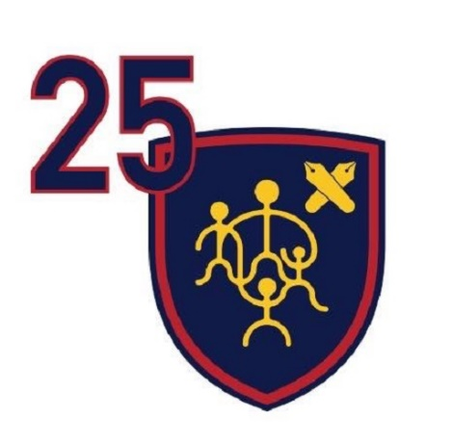
君にとって慶應義塾とは何か？

それは、遠い日の思いだろうか。
いや、ただそれだけではないと思う。
学問を学び、人との絆を得た。
人生の礎を与えてもらった。
一人一人、考え方も価値観も違うけれど、
みんなそれぞれ、
いまでも見えないペンのマークをつけて生きているはずだ。
そして、三田会の仲間とは、お互いに励まし合い、
切磋琢磨しながら、ともに歩んでいると思う。
間もなく卒業２５年。
ちょうど人生の折り返し地点。
これからの人生の後半戦をより豊かにするために、
みんなで集まり、語らい、
思いを共有する絶好の時ではないだろうか。
そして、後輩たちへのサポートを自分たちも
受け継いでいくというミッションもある。

自分自身にとって慶應義塾とは何か、
そしていま何ができるのか、
ぜひ考えてみて欲しい。

物語はつづく。
詳しくはこちらにアクセス！
https://1994mitakai.jp/

卒業25年事業とは？
いよいよ2019年3月に卒業25年を迎える、私たち1994年三田会。
慶應義塾には、卒業後25年経った塾員を卒業式に招待するという1953年から続く大切な伝統行事があります。
それを記念して、かつての同級生たちが集まり、旧交を温め、絆を深めるとともに、お世話になった学びの城への恩返しと後輩たちに伝統と希望をつないでいくことを目的に力を合わせていく、これが「1994年三田会 卒業25年記念事業」です。
後輩たちの門出を祝福するだけでなく、社中の輪を広げ、絆を深めるのがその目的です。
この行事をきっかけに、卒業25年記念事業として3つの事業を行います。
- 大同窓会の開催
2019年3月16日（土）ザ・プリンスパークタワー東京で、同期の絆を深めよう！
- 奨学金資金の寄付
社中協力の一環として、後輩たちへの力強いサポートをつないでいこう！
- 記念誌の発行
募金を行ってくれた方に贈る、第二の卒業アルバムとなる思い出の一冊！

今後のスケジュール…
1994年三田会 9-4の会 2018年９月４日（火） 場所未定
1994年三田会 連合三田会大会 2018年10月21日（日）
上記以外にも、様々なイベントが開催される予定です。
詳細は、随時「1994年三田会」ホームページ内に掲載されますので、アクセスした後、ぜひブックマークしてご確認下さい。

！！！お願い！！！
- 現在、ご案内状の発送・各種イベントの案内を
送るため、名簿の整理をしています。
各種情報を各自で入力をお願いします。
※名前・学部・メアド・電話番号（任意）

- この記念行事には同期全員が参加して欲しいと思っています。
そのためにもぜひ声掛けにご協力ください。
実行委員と一緒に活動をしていただける方は、サポート幹事への登録をお願いします。

